COLÉGIO COTEMIG

PCC - PROJETO DE CONCLUSÃO DE CURSO

XXX – Sistema de XXX
<< Nome do projeto >>

Nome do aluno 1 - No - Turma
Nome do aluno 2 - No - Turma
Nome do aluno 3 - No - Turma
Nome do aluno 4 - No - Turma
Nome do aluno 5 - No - Turma
Nome do aluno 6 - No - Turma
<< participantes >>

Belo Horizonte
Junho de 2009
<< Data (mês / ano) da entrega do anteprojeto >>

<< nova página >>

XXX – Sistema de XXX
<< Nome do anteprojeto >>

Projeto de pesquisa orientado apresentado como requisito parcial de avaliação na disciplina Análise e Projetos de Sistemas, do Colégio COTEMIG, sob a orientação dos professores <<Nomes dos professores orientadores das disciplinas técnicas e base nacional comum>>.

Belo Horizonte
Junho de 2009
<< Data (mês / ano)da entrega do anteprojeto >>
<< nova página >>

SUMÁRIO

1.0 - INTRODUÇÃO 4
2.0 – DESCRIÇÃO GERAL 5
2.1 – Considerações 5
2.2 – Módulos do sistema 5
3.0 – METODOLOGIA 6
4.0 – CRONOGRAMA 8
5.0 – DIAGRAMA DE CASO DE USO 9
5.1 - Diagrama 9
5.2 - Descrição 10
6.0 – DIAGRAMAS DE CLASSES 11
6.1 - Diagrama 11
6.2 - Descrição 11
7.0 – MAPEAMENTO OBJETO-RELACIONAL 12
7.1 – Tabelas do sistema 12
8.0 – ESPECIFICAÇÃO DE REQUISITOS 14
8.1 - Requisitos de Software 14
8.2 – Requisitos de Hardware 14
8.3 – Recursos Humanos 14
8.4 – Padrões de Telas 15
8.5 - Documentos 19

<< nova página >>

1.0 - INTRODUÇÃO

<< uma breve introdução do sistema – um resumo >>
<< aqui poderá ser incluída também um parágrafo justificando o trabalho >>
<< veja o exemplo >>

O sistema XXX tem por objetivo processar a emissão dos pedidos dos clientes cadastrados com base nos produtos em estoque (materiais de consumo doméstico) e a manutenção do cadastro de vendas ...

O sistema XXX possui parte do seu desenvolvimento baseado no software livre, tanto na linguagem de programação para WEB quanto no banco de dados usado ...

A construção deste sistema será de grande importância uma vez que servirá de estudo de caso ou projeto piloto para um sistema real a ser implantado na empresa YYY . . .

. . .

<< Todos os parágrafos com formatação conforme mostrado neste documento >>
<< para esta introdução usar no máximo uma página >>

<< nova página >>

2.0 – DESCRIÇÃO GERAL

2.1 – Considerações

<< um parágrafo com uma descrição resumida do sistema >>
<< opcionalmente com os objetivos do sistema >>
<< veja o exemplo >>

O Sistema XXX é totalmente modularizado. Através de uma estrutura de menus de fácil acesso, o usuário poderá navegar entre os diversos módulos do sistema . . .

2.2 – Módulos do sistema

<< descrição das funcionalidades dos módulos do sistema a ser construído>>
<< veja o exemplo >>

CADASTRAR CLIENTES: O cadastro do cliente será feito através de uma interface intuitiva que estará disponível no sistema para as operações de consulta, inclusão, alteração e exclusão ...

<< descrever em outros parágrafos os demais módulos como por exemplo: >>
<< Cadastrar Produtos ... Consultar Vendas ... Processar Pedidos ... >>
<< Emitir Relatório de Clientes ... etc. >>

<< nova página >>

3.0 – METODOLOGIA

<< descrição da forma de condução do desenvolvimento do anteprojeto >>
<< por exemplo: descrição de como serão feitos os levantamentos com o usuário ... >>
<< ... descrição de como será o processo de análise ... >>
<< ... descrição da elaboração do projeto ... etc. >>
<< veja o exemplo >>

Para a elaboração deste anteprojeto será usado Análise orientada a objetos baseado na UML (Linguagem Unificada de Modelagem). Todos os requisitos funcionais e não funcionais do sistema serão verificados com o usuário final e analista de negócios da empresa. Serão realizadas reuniões e anotados todos os detalhes e observação em atas de reunião ...

A descrição dos processos, será o passo seguinte. A partir destas descrições, serão esboçados os principais diagramas.

Para representar os principais processos, atores e fronteira do sistema será usado o diagrama de CASO DE USO da UML. Para documentar os principais objetos com os seus respectivos atributos e comportamentos será usado o diagrama de CLASSE da UML.

Após o desenho dos diagramas de Caso de Uso e Classes, opcionalmente poderão ser desenhados o diagrama de Atividades e/ou o diagrama de Seqüência, proporcionando assim um maior detalhamento dos principais processos.

Com grande parte das definições finalizadas, serão acertados entre a equipe de desenvolvimento e o cliente, os requisitos de SOFTWARE e HARDWARE para que todos os responsáveis envolvidos tenham a ciência do investimento inicial a ser feito para a continuidade do projeto, veja item cronograma.

<< nova página >>

4.0 – CRONOGRAMA

O cronograma de desenvolvimento mostra todas as fases de desenvolvimento do sistema, da análise até a construção. É importante salientar que até a fase atual, o desenvolvimento deste sistema encontra-se dentro dos prazos estabelecidos.

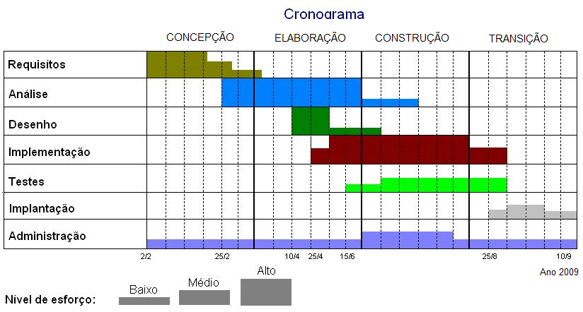

<< Este cronograma é apenas um exemplo e deve ser adequado a realidade do grupo >>
<< Os itens de projeto, mínimos necessários devem ser os mostrados neste exemplo >>

<< Os fluxos apresentados são os seguintes:>>
<< REQUISITOS: corresponde aos requisitos (necessidades) de software e hardware>>
<< do sistema >>
<<ANÁLISE: Análise das funções do sistema realizadas a partir dos requisitos>>
<<DESENHO: Desenho dos diagramas (Caso de Uso, Classes, Mapeamento etc.)>>
<<IMPLEMENTAÇÃO: codificação dos programas em uma linguagem>>
<<TESTES: Testes de sistema – realizado pela equipe do projeto>>
<<IMPLANTAÇÃO: instalação do sistema nos computadores, teste em rede, WEB etc.>>
<<ADMINISTRAÇÃO: Acompanhamento dos diversos fluxos>>

<< CONCEPÇÃO, ELABORAÇÃO, CONSTRUÇÃO E TRANSIÇÃO: Correspondem>>
<< as fases do processo de desenvolvimento>>

<< nova página >>

5.0 – DIAGRAMA DE CASO DE USO

5.1 - Diagrama

<< desenho do diagrama de Caso de Uso feito com o auxílio de uma ferramenta >>
<< CASE (computer Aided Software Engeneering) que será demonstrada >>
<< na aula prática (laboratório) da disciplina INS >>
<< veja o exemplo (diagrama parcial) >>

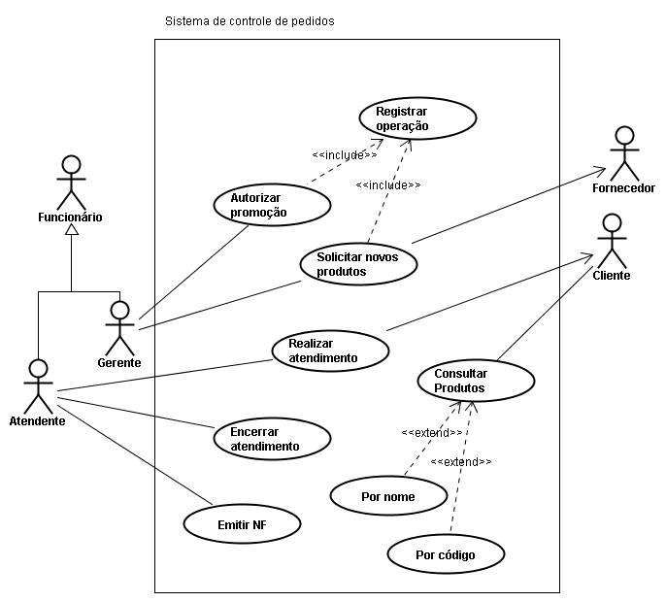

5.2 - Descrição

<<Descrição resumida do diagrama de Caso de Uso >>

ATORES:

Gerente: Responsável pelas operações de maior importância (responsabilidade) do sistema, como por exemplo: autorizar promoção, solicitar novos produtos.

Atendente: Funcionário responsável em realizar principalmente o atendimento.

<<descrever a função dos demais Atores>>

CASOS DE USO:

Realizar Atendimento: O atendente registra os produtos solicitados pelo cliente, efetivando os possíveis descontos para cada produto ...

<<descrever a função dos demais Casos de Uso>>

<< nova página >>

6.0 – DIAGRAMAS DE CLASSES

6.1 - Diagrama

<< desenho do diagrama de Classes feito com o auxílio de uma ferramenta >>
<< CASE (computer Aided Software Engeneering) que será demonstrada >>
<< na aula prática (laboratório) da disciplina INS >>
<< veja o exemplo (diagrama parcial) >>

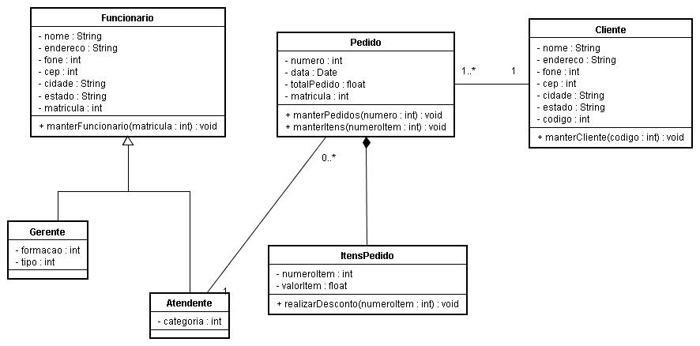

6.2 - Descrição
<<Descrição resumida das classes do diagrama, seus atributos e métodos >>
<<Lembrar que o diagrama de classe é uma ferramenta de documentação >>

Funcionário: esta classe tem por objetivo representar todos os atributos (propriedades) de um funcionário, são eles: nome, endereço, fone. Cep, cidade, estado e matrícula. Ela também é responsável em representar o método para incluir, alterar, excluir e consultar um funcionário.

<< descrever a função das demais Classes >>
<< descrever também as associações entre as classes e suas respectivas multiplicidades>>
<< descrever os relacionamentos de composição, agregação e generalização se existirem>>

<< nova página >>

7.0 – MAPEAMENTO OBJETO-RELACIONAL
<< descrição detalhada das tabelas oriundas do desenho de diagrama de classes >>

7.1 – Tabelas do sistema

Tabela: Cliente
Item | Campo | Tipo | Tam | Descrição
1 #pk | Cpf | Texto | 14 | chave primária
2 | Nome | Texto | 25 | -
3 | Endereco | Texto | 20 | -
4 | Fone | Texto | 15 | Fones de contato do cliente
5 | Cep | Texto | 9 | -
6 | Cidade | Texto | 20 | -
7 | Estado | Texto | 2 | -
8 | Email | Texto | 40 | -
9 | DataNasc | Data | 10 | Data de nascimento

<< No caso de descrição com entendimento óbvio, a coluna correspondente à >>
<< descrição do item poderá ser deixado em branco >>
<< conforme mostra o exemplo >>

Tabela: Pedido
Item | Campo | Tipo | Tam | Descrição
1 #pk | Numero | Número | - | chave primária
2 #fk | Cpf | Texto | 14 | chave estrangeira – Clientes
3 | Data | Data | 10 | Data do pedido
4 | Quant1 | Número | - | Quantidade pedida para item 1
5 | Quant2 | Número | - | Quantidade pedida para item 2
6 | Quant3 | Número | - | Quantidade pedida para item 3
7 | Quant4 | Número | - | Quantidade pedida para item 4
8 | Quant5 | Número | - | Quantidade pedida para item 5

Continuação: Tabela Pedido.

Item | Campo | Tipo | Tam | Descrição
9 | Quant6 | Número | - | Quantidade pedida para item 6
10 | Quant7 | Número | - | Quantidade pedida para item 7
11 | Quant8 | Número | - | Quantidade pedida para item 8

<< ATENÇÃO: >>
<< No caso de quebra de página em uma tabela, o cabeçalho da mesma deverá ser >>
<< repetido na próxima página e a palavra “continuação” seguido do >>
<< nome da tabela – veja o exemplo acima >>

<< nova página >>

8.0 – ESPECIFICAÇÃO DE REQUISITOS

8.1 - Requisitos de Software

- Sistema Operacional Windows;
- Banco de dados MYSQL;
- Ambiente RAD de desenvolvimento para Win32 – Delphi 2006;
- Protocolo de comunicação: TCP/IP
- Ferramenta de produção de Home-page ( a ser definida)

8.2 – Requisitos de Hardware

- Micro computador com Processador “"novo Athlon" ou similar;
- Memória RAM com 2 GB ou superior;
- HD com 130 GB ou superior (espaço livre de 20 MB);
- Placa de rede com 10/100 MBps.
- INTERNET

8.3 – Recursos Humanos

- PROGRAMAÇÃO: Aluno1 e Aluno2 (programação Delphi)

- LÍDER de equipe: Aluno3

- LAYOUT DE TELAS e apresentação do sistema: Aluno4

- VENDAS técnicas: Aluno5 e Aluno6

<< Muita atenção para este item, ele definirá as ações da equipe de suporte >>
<< técnico do COTEMIG para providenciar a estrutura adequada na apresentação >>
<< final do trabalho. Os requisitos devem atender tanto a equipe de desenvolvimento>>
<< como também os usuários finais >>
<< Os campos Aluno1, Aluno2 etc. deverão ser substituídos pelos nomes dos >>
<< membros da equipe >>

<< nova página >>

8.4 – Padrões de Telas

<< somente o padrão, não são necessárias todas as telas do sistema >>
<< Veja os exemplos>>

Tela de acesso ao sistema (login):
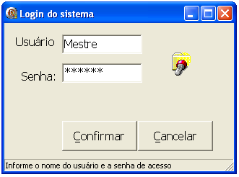

Tela Principal do Sistema:
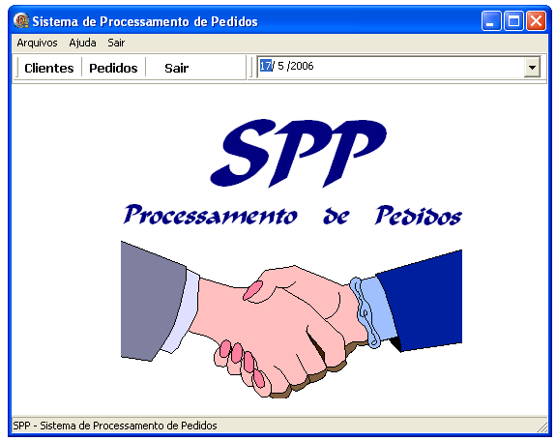

Cadastros:

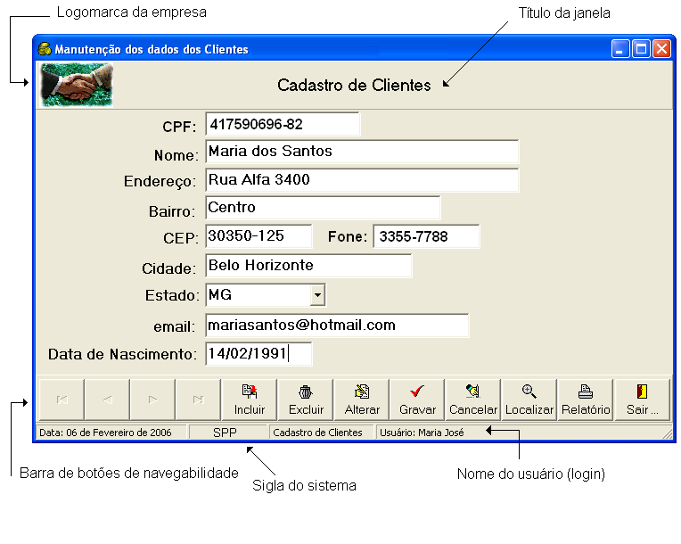
Itens obrigatórios:

- Título da tela e o botão de navegação deverão seguir este padrão.
- Logomarca da empresa no canto superior esquerdo;
- Os botões “Incluir”, Excluir”, “Alterar”, “Gravar”, “Cancelar” e “Gravar” são responsáveis pelas atividades básicas de manutenção
- O botão localizar deverá carregar um formulário padrão para localização pelo código ou nome do cliente, veja figura a seguir.
- O botão relatório executará um formulário para chamada do relatório, veja figura a seguir.

Padrão para a tela de localização:

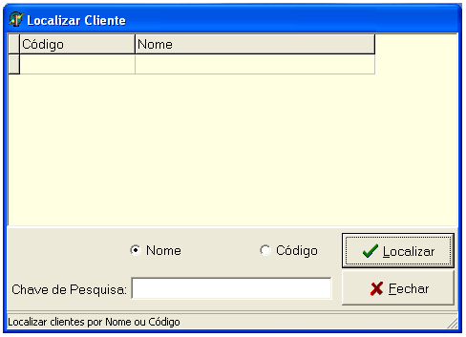
Padrão para o "chamador" da tela de relatórios:

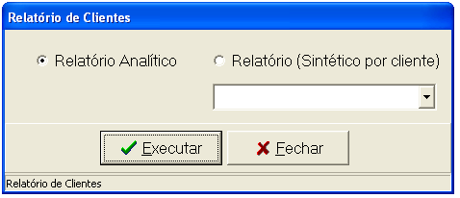

<< Mostrar nesta parte do documento somente o padrão que será utilizado nas telas >>
<< do sistema. Não é necessário detalhar todas as telas do sistema. >>

Relatórios:

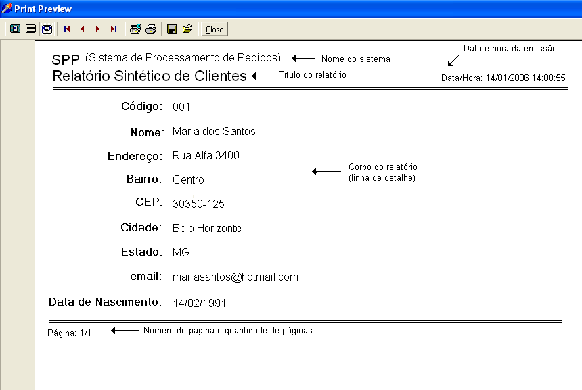

Itens obrigatórios:

- Nome do sistema;
- Título do relatório;
- Data e hora de emissão do relatório;
- Corpo do relatório (linha de detalhe);
- Número da página e quantidade de páginas.

<< Mostrar somente o padrão. Não é necessário todos os relatórios do sistema >>

<< nova página >>

8.5 - Documentos

<< ATENÇÃO: este ítem é opcional. Deverá ser usado somente nos casos >>
<< de documentos adicionais. >>

O pedido do cliente poderá ser feito através do balcão, mediante preenchimento do formulário de pedidos (veja abaixo). Outra forma de fazer o pedido é através do portal do sistema “ZEUS”, opção “SPP – Processamento de pedidos”. Deverá ser preenchido o formulário eletrônico e em seguida submeter os dados.

SSP – Sistema de Processamento de Pedidos
Formulário de Pedido de Compra

Dados do Cliente:

Nome: ___________________________ Endereço: ____________________
Bairro: ___________________ CEP: _____-_____ Cidade: ______________
Estado: _____

Dados da Compra:

ITEM | DESCRIÇÃO | QUANTIDADE | VALOR
Código do vendedor: ____________ Data: ____/____/____

___________________
Visto

